Họ và tên:………………………………………………………Lớp 2
ÔN TẬP TOÁN - TUẦN 25
So sánh các số tròn trăm, tròn chục. Số có ba chữ số. Viết số thành tổng các trăm, chục, đơn vị
I. Phần trắc nghiệm.
Khoanh tròn vào chữ cái đặt trước câu trả lời đúng:
Câu 1. Số gồm 5 trăm, 1 chục và 9 đơn vị viết là:
A. 519 | B. 159 | C. 591 | D. 195
Câu 2. Số 364 đọc là:
A. Ba trăm sáu bốn  C. Ba trăm sáu mươi bốn | B. Ba trăm sáu mươi tư  D. Ba trăm bốn mươi sáu
Câu 3. Số 351 đọc là:
A. Ba năm một  C. Ba trăm năm một | B. Ba trăm năm mươi một  D. Ba trăm năm mươi mốt
Câu 4. Số gồm 4 trăm và 5 đơn vị đọc là:
A. Bốn trăm năm mươi  C. Bốn trăm linh năm | B. Bốn trăm linh lăm  D. Bốn năm
Câu 5 . Số liền sau của số 475 là:
A. 473 | B. 474 | C. 476 | D. 477
Câu 6. Trong các số: 653, 271, 290, 451; số nhỏ nhất là:
A. 653 | B. 271 | C. 290 | D. 451
Câu 7. Trong các số 490, 680, 420, 630 số lớn nhất là:
A. 490 | B. 680 | C. 420 | D. 630
Câu 8. Số lớn nhất có ba chữ số là:
A. 900 | B. 100 | C. 998 | D. 999
Câu 9. Số liền sau của số tròn trăm lớn nhất có ba chữ số là:
A. 900 | B. 100 | C. 901 | D. 899
Câu 10. Số liền trước của số nhỏ nhất có ba chữ số là:
A. 900 | B. 100 | C. 899 | D. 99
Câu 11. Hoa đang nghĩ đến số lớn nhất có ba chữ số mà số trăm bằng tổng của số chục và số đơn vị. Số Hoa đang nghĩ đến là:
A. 999 | B. 981 | C. 990 | D. 998
II. Phần tự luận
Bài 1 . Cho các số: 564, 802, 625, 661.
a) Viết các số trên theo thứ tự từ lớn đến bé: ………………………………………………..
b) Trong các số trên, số lớn nhất là: ……………. và số nhỏ nhất là:…………

Bài 2. Số?
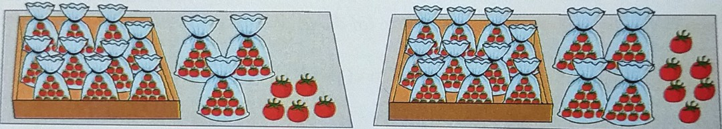
……………………………… ……………………………….

Bài 3. Điền vào chỗ trống.
Số trăm | Số chục | Số đơn vị | Viết số | Đọc số
5 | 6 | 3
 |  |  | 491
6 | 1 | 5
 |  |  |  | Chín trăm tám mươi hai

Bài 4. Số?
209 …… 212 …….. 215 …….. 217 …… …….

670 …… 672 …… ……. 678 ……. …….

Bài 5. Viết các số sau thành các tổng trăm, chục và đơn vị.
148 = ………… + ……… + ……  925 = ………… + ……… + ……  603 = ………… + ……… + …… | 429 = ………… + ……… + ……  321 = ………… + ……… + ……  701 = ………… + ……… + ……

Bài 6. Viết các số có ba chữ số lập được từ ba thẻ số sau: 3; 9; 6
……………………………………………………………………………………………….

Bài 7. Số?
a) Số liền trước của 500 là: ……………….. và số liền sau của 276 là: ……………….. .
b) Số tròn chục nhỏ nhất có ba chữ số là: ………………………. .
c) Số lớn nhất có 3 chữ số khác nhau là: ………………………. .
d) Số liền trước của số tròn chục lớn nhất có ba chữ số là: …………… .
đ) Số liền trước của 650 là: ……………………………
e) Số liền sau cảu 600 là: ………………………….
g) Số liền trước của 800 là: ……………………………….

Bài 8. Mai đang nghĩ đến số nhỏ nhất có ba chữ số mà tổng các chữ số của số đó bằng 10.
Số Mai đang nghĩ đến là: …………………………..

